Photo for webpage:

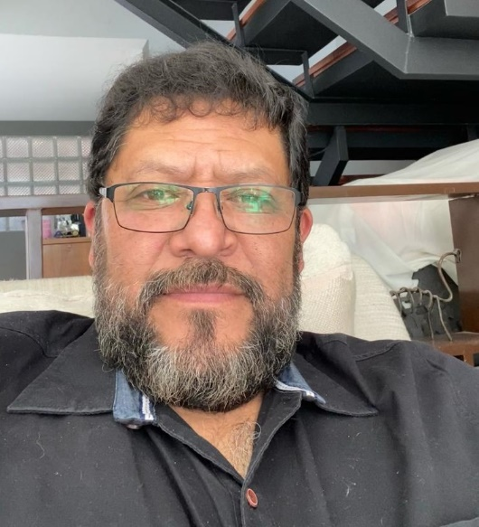

Name: Gerardo Aceves Medina

Position: Professor, Centro Interdisciplinario de Ciencias Marinas, Instituto Politécnico Nacional

Country: La Paz, Baja California Sur, México

Google Scholar: https://scholar.google.com.mx/citations?user=c9yO0X8AAAAJ&hl=es

Email: gaceves@ipn.mx

Abstract CV:

I am a Marine Biologist from the Autonomous University of Baja California Sur, Mexico, Master's in Marine Resources Sciences and Ph.D. in Marine Sciences from the National Polytechnic Institute, Mexico. I was awarded for the best Master's thesis and Best Doctoral thesis and I am a Member of the National System of Researchers, Level 2 in Mexico. I am also President of the Mexican Society of Planktology A.C. (2017 to 2021) and currently a member of the Scientific Council of the California Cooperative Fisheries Investigations Program. External Products and Services Consultant for the Inter-American Development Bank in the area of marine ecology. Since 2003, he has worked at the Interdisciplinary Center for Marine Sciences (CICIMAR), teaching postgraduate courses. His research is focused on the ecology of fish eggs and larvae to determine the reproductive periods and areas of species of ecological and fisheries importance, such as sardines, jacks, snappers, groupers, and sea bass, among others. He has experience in understanding the relationship between climate and species distribution in the marine pelagic ecosystem. He has supervised 5 undergraduate theses, 14 master’s theses, and 5 doctoral dissertations. He has collaborated with INAH in identifying fish species depicted in cave paintings of the "Gran Mural" style on the Baja California Peninsula. He has published over 50 scientific articles in international journals, 4 book chapters, and 3 popular science articles. He has been the coordinator of science communication activities for the Mexican Society of Planktology A.C. from 2019 to the present.

Nombre: Gerardo Aceves Medina

Posicion: Professor, Centro Interdisciplinario de Ciencias Marinas, Instituto Politécnico Nacional

Pais: La Paz, Baja California Sur, México

Google Scholar: https://scholar.google.com.mx/citations?user=c9yO0X8AAAAJ&hl=es

Correo: gaceves@ipn.mx

Resumen CV:

Biólogo Marino por la Universidad Autónoma de Baja California Sur. Maestro en Ciencias en Recursos Marinos y Doctor en Ciencias Marinas por el Instituto Politécnico Nacional. Premio a la mejor tesis de maestría y a la mejor tesis doctoral. Miembro del Sistema Nacional de Investigadores Nivel 2, presidente de la Sociedad Mexicana de Planctología AC (2017 a 2021) y actualmente Miembro del Consejo Científico del Programa California Cooperative Fisheries Investigations. Consultor de Productos y Servicios Externos para el Banco Interamericano de Desarrollo en el área de ecología marina. Desde 2003 trabaja en el Centro Interdisciplinario de Ciencias Marinas (CICIMAR) impartiendo cátedra en el posgrado. Sus investigaciones están relacionadas con la ecología de huevos y larvas de peces para conocer los periodos y áreas reproductivas de las especies de importancia ecológica y pesquera, como las sardinas, jureles, pargos, meros y cabrillas entre otras. Tiene experiencia en el entendimiento de la relación clima vs distribución de especies del ecosistema pelágico marino. Ha dirigido 5 tesis de licenciatura, 14 de maestría y 5 de doctorado. Ha colaborado en proyectos con el INAH para identificación de peces en pinturas rupestres estilo Gran Mural de la Península de Baja California. Poco más de 50 artículos científicos publicados en revistas internacionales, 4 capítulos de libro y 3 artículos de divulgación de la ciencia. Coordinador de las actividades de divulgación de la ciencia de la Sociedad Mexicana de Planctología AC desde 2019 a la fecha.